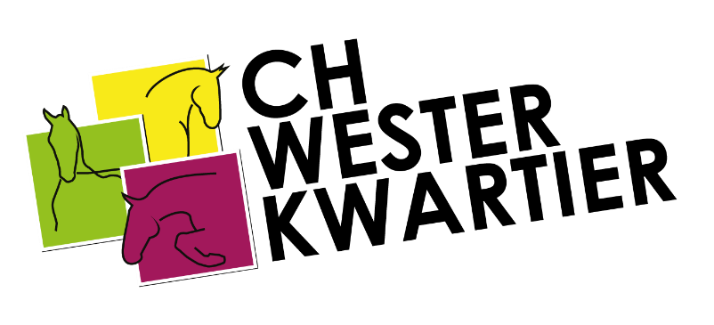
PONYKEURING 9 juli 2022
Aankruisen aan welke keuring je mee wil doen.
Meer informatie zie informatiebrief.

BONTE KEURING:___ WITTE KEURING:___

Naam voorbrenger 1
Geboortedatum voorbrenger 1
Naam voorbrenger 2
Geboortedatum voorbrenger 2
Naam pony
Ras
Geboortedatum pony
Stokmaat
Adres
Postcode en Woonplaats
Telefoonnummer
E-mailadres

Dit formulier zo volledig mogelijk ingevuld opsturen naar ponykeuringchwesterkwartier@gmail.com

Inschrijven kan alleen met dit formulier!
Sluitingsdatum 1 juli 2022

Voor meer informatie en vragen kunt u mailen naar het bovengenoemde mail adres.

